Pressemitteilung

Blättertausch im Windpark: Tandemhub mit Liebherr-Mobilkranen

Grúas Ibarrondo setzt LTM 1750-9.1 und LTM 1650-8.1 in Tandemhub ein

Im Testpark Experimental Cener-Alaiz im spanischen Navarra werden drei Rotorblätter gegen neue mit größerer Spannweite ausgewechselt

LTM 1750-9.1 und LTM 1650-8.1 zeichnen sich durch hohe Hubleistung, variable Auslegersysteme und vielseitige Einsetzbarkeit aus

Im Windkraft-Testpark Experimental Cener-Alaiz im spanischen Navarra hat das Kran- und Transportunternehmen Grúas Ibarrondo zwei neue Liebherr-Mobilkrane, einen LTM 1750-9.1 und einen LTM 1650-8.1, zum Auswechseln von drei Rotorblättern einer Windenergie-Anlage eingesetzt. Es war auch der allererste Einsatz des neuen Liebherr-Modells LTM 1650-8.1 in Spanien. Der 650-Tonner gesellt sich zur Kranflotte von Grúas Ibarrondo und stärkt die Wettbewerbsposition des Unternehmens im Markt.

Ehingen (Donau), (Deutschland), 6. Dezember 2021 – Im September hat Grúas Ibarrondo drei Rotorblätter eines Windgenerators des Typs SG 4.X mit einer Länge von jeweils 64,5 Metern und einem Gewicht von je 24 Tonnen durch neue Rotorblätter mit größerer Spannweite, einer Länge von 71,5 Metern und einem Gewicht von je 22,5 Tonnen, ausgewechselt. Der Einsatz im Windkraft-Testpark Cener-Alaiz im spanischen Navarra erfolgte mit zwei Liebherr Mobilkranen: dem 9-achsigen LTM 1750-9.1 und, erstmals in Spanien, dem 8-Achser LTM 1650-8.1. Das Projekt entstand „im Zuge von Instandsetzungsarbeiten, die im Rahmen der präventiven Wartungsvereinbarung mit unserem Kunden vorgenommen wurden“, erklärt Mikel Ibarrondo, Generaldirektor von Grúas Ibarrondo.

Die Liebherr Mobilkrane arbeiteten im Tandem mit einer Hakenhöhe von 130 Metern. „Liebherr Mobilkrane eignen sich perfekt für Windenergieprojekte dieser Art, da sie wendig sind und sich gut positionieren lassen. Zudem bieten sie gleichzeitig die erforderliche Höhe und Tragfähigkeit“, erklärt Mikel Ibarrondo. Eine der größten Herausforderungen bei diesem Einsatz war es, die vorgegebene Höhe zu erreichen und darüber hinaus die erforderliche Tragfähigkeit in dieser Höhe zu gewährleisten. Zudem mussten die Krane sehr feinfühlig gesteuert werden, da sie die Windkraft-Flügel im Tandem montierten.

Grúas Ibarrondo verfolgt seit jeher eine Politik der ständigen Modernisierung seiner Maschinenflotte mit dem Ziel, seinen Kunden dank eines technisch aktuellen und gepflegten Fuhrparks jederzeit eine optimale Servicequalität zu bieten. Aus diesem Grund arbeitet das Unternehmen seit vielen Jahren mit Liebherr Kranen und konnte bislang durchweg positive Erfahrungen verzeichnen. „Die unter der Marke Liebherr entwickelten und hergestellten Produkte stehen für eine hochwertige Technik und Qualität und garantieren uns, langfristig einen zuverlässigen Partner an der Seite zu haben“, erklärt Ibarrondo abschließend. Einer der Kernpunkte für das Vertrauen in Liebherr ist der ausgezeichnete Kundendienst, der in Spanien durch Liebherr Ibérica betreut wird und das Unternehmen zu jeder Zeit und an jedem Ort unterstützt. Ein beständiger Partner auch dann, wenn die Krane mitunter in herausfordernden Umgebungen eingesetzt werden. Der Fuhrpark des Unternehmens besteht aus 66 Kranen, von denen 41 Liebherr-Krane sind, darunter fast alle Modelle der Mobilkran-Baureihe LTM sowie ein 750-Tonner LG 1750 Gittermastkran.

Über Grúas Ibarrondo

Grúas Ibarrondo wurde 1956 als Familienunternehmen für das Transportwesen gegründet. Aufgrund von Bedürfnisse und Anforderungen des Marktes beschaffte das Unternehmen 1970 den ersten 18-Tonnen-Kran, mit dem sich neue Wege und Geschäftsfelder eröffneten. Dies war auch der Anlass für die Änderung des Firmennamens in Grúas y Transportes Ibarrondo S.A. Inzwischen hat sich das Unternehmen dank seiner Zuverlässigkeit und Leistungsstärke zu einer Referenz in diesem Sektor entwickelt. Mit 140 Beschäftigten beliefert das Unternehmen heute verschiedenste Sektoren mit seinen Lösungen: Industriebetriebe, Raffinerien, Stahlwerke, Werften, Windparks und Häfen, um nur einige zu nennen. Eine Erfolgsbilanz, die auf den Grundwerten der Solidität, Erfahrung, Kompetenz und der unternehmerischen Verantwortung beruht.

Über Liebherr Ibérica, S.L.

Liebherr Ibérica ist die spanische Vertriebs- und Servicegesellschaft der Liebherr Gruppe und wurde 1988 gegründet. Heute ist Liebherr Ibérica für den Vertrieb und den Kundendienst der Sparten Mobilkrane, Erdbau, Bergbau, Schiffskrane und Betontechnik zuständig.

Über die Liebherr-Werk Ehingen GmbH

Die Liebherr-Werk Ehingen GmbH ist einer der führenden Hersteller von Mobil- und Raupenkranen. Die Palette der Mobilkrane reicht vom 2-achsigen 35 Tonnen-Kran bis zum Schwerlastkran mit 1.200 Tonnen Traglast und 9-achsigem Fahrgestell. Die Gittermastkrane auf Mobil- oder Raupenfahrwerken erreichen Traglasten bis 3.000 Tonnen. Mit universellen Auslegersystemen und umfangreicher Zusatzausrüstung sind sie auf den Baustellen in der ganzen Welt im Einsatz. 3.500 Mitarbeiter sind am Standort in Ehingen beschäftigt. Ein umfassender, weltweiter Service garantiert eine hohe Verfügbarkeit der Mobil- und Raupenkrane. Im Jahr 2020 wurde ein Umsatz von 2,03 Milliarden Euro im Ehinger Liebherr-Werk erwirtschaftet.

Über die Firmengruppe Liebherr

Die Firmengruppe Liebherr ist ein familiengeführtes Technologieunternehmen mit breit diversifiziertem Produktprogramm. Das Unternehmen zählt zu den größten Baumaschinenherstellern der Welt. Es bietet aber auch auf vielen anderen Gebieten hochwertige, nutzenorientierte Produkte und Dienstleistungen an. Die Firmengruppe umfasst heute über 140 Gesellschaften auf allen Kontinenten. In 2020 beschäftigte sie rund 48.000 Mitarbeiterinnen und Mitarbeiter und erwirtschaftete einen konsolidierten Gesamtumsatz von über 10,3 Milliarden Euro. Gegründet wurde Liebherr im Jahr 1949 im süddeutschen Kirchdorf an der Iller. Seither verfolgen die Mitarbeitenden das Ziel, ihre Kunden mit anspruchsvollen Lösungen zu überzeugen und zum technologischen Fortschritt beizutragen.

**Bild**

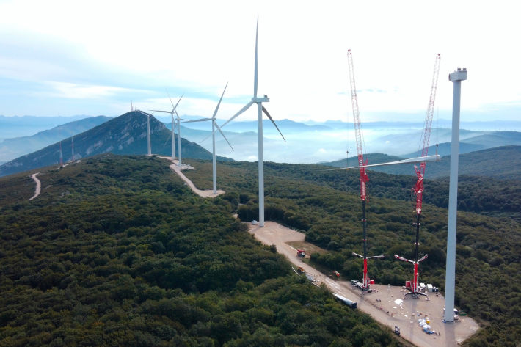

liebherr-gruas-iarrondo.jpg  
Zwei Liebherr Mobilkrane, LTM 1750-9.1 und LTM 1650.8.1, von Grúas Ibarrondo ersetzen drei Rotorblätter einer Windkraftanlage im Offshore-Testpark Experimental Cener-Alaiz.

Ansprechpartner

Wolfgang Beringer  
Marketing and Communication  
Telefon: +49 7391/502 - 3663  
E-Mail: wolfgang.beringer@liebherr.com

Veröffentlicht von

Liebherr-Werk Ehingen GmbH   
Ehingen (Donau) / Deutschland  
www.liebherr.com